ФЕДЕРАЛЬНОЕ ГОСУДАРСТВЕННОЕ АВТОНОМНОЕ ОБРАЗОВАТЕЛЬНОЕ УЧРЕЖДЕНИЕ ВЫСШЕГО ОБРАЗОВАНИЯ «САНКТ-ПЕТЕРБУРГСКИЙ ПОЛИТЕХНИЧЕСКИЙ УНИВЕРСИТЕТ ПЕТРА ВЕЛИКОГО»
Институт машиностроения, материалов и транспорта
Высшая школа робототехники и автоматизации

Курсовой проект
по дисциплине «Управление роботами и мехатронными устройствами»
«Разработка системы дистанционного управления мобильным роботом с распознаванием объектов и компенсацией потери связи при навигации в лабиринте»
Пояснительная записка

Выполнили студенты Кистерский К.М.
гр. 3331506/20401 Лапкин Я.Д. (подпись)
Пантелеймонов Б. Б (подпись)

Работу принял Ананьевский М.С. (подпись)

Санкт-Петербург
2026
Оглавление
Техническое задание 3
1. Введение 3
2. Теоретические сведения 4
2.1. Arduino Uno 4
2.2. Raspberry Pi 4B+ 4
2.3. Omegabot 5
3. Подготовительные работы 7
3.1. Выбор камеры 7
3.1.1. Raspberry CSI-камера 8
3.1.2. Веб-камера USB 8
3.2. Блок-схема проекта 9
4. Ход работы 11
4.1. Разработка прошивки Arduino 11
4.2. Создание серверной части на Raspberry Pi 11
4.3. Разработка клиентского ПО на ПК 12
4.4. Создание корпуса 13
5. Испытания и их результаты 14
5.1. Функциональное тестирование компонентов 14
5.2. Испытания в условиях лабиринта 14
5.3. Тестирование аварийных режимов 15
5.4. Тестирование клиентского интерфейса и распознавания объектов 15
6. Описание программного кода с комментариями 17
7. Заключение 29
8. Список литературы 31

Техническое задание
Требуется разработать систему управления мобильным роботом на базе трёхуровневой архитектуры (ПК под ОС Windows – одноплатный компьютер Raspberry Pi 4 – микроконтроллер Arduino), обеспечивающую дистанционное управление движением робота в лабиринте по беспроводному каналу связи.
Система должна включать:
- клиентское графическое приложение на ПК для управления и отображения видеопотока с камеры робота;
- серверное ПО на Raspberry Pi для ретрансляции команд на Arduino, управления камерой и двустороннего логирования видеопотока и всех команд на обеих конечных точках.
Ключевым требованием является реализация алгоритма идентификации желтых меток в туннеле, сообщение о котором будет выводиться в терминал для оператора.
Дополнительным требованием является интеграция нейросетевой модели YOLOv11n в клиентское приложение на ПК для распознавания объектов в реальном времени на основе получаемого видеопотока, что позволяет облегчить работу оператора при навигации в лабиринте. Также система должна поддерживать отправку пакетных команд движения, что позволяет оператору задавать последовательности манёвров без непрерывного ручного управления.

- Теоретические сведения
Работа будет выполняться на основе связки трёх платформ – компьютер с Windows, Arduino UNO и Raspberry Pi 4B+, а также на базе Omegabot. Для начала разберём функционал и особенности каждой (за исключением ПК).
  - Arduino Uno
Для подачи питания предложено несколько вариантов:
- USB-подключение через соответствующий разъем, он на плате один.
- Внешний источник напряжения, либо блок питания с напряжением от 6 до 20 В. При этом данный диапазон считается предельным, для стабильной и бесперебойной работы же рекомендуется использовать источник с напряжением от 7 до 12 В. Этот источник может быть подключен как через разъем платы, так и напрямую к выводам VIN и GND. Диапазон напряжений в обоих случаях одинаковый.
Плата оснащена 14-ю цифровыми портами ввода-вывода, из которых 6 могут быть использованы для генерации ШИМ-сигналов (PWM). Кроме того, имеется 6 аналоговых входов для обработки, соответственно, аналоговых сигналов.
Из интерфейсов для связи с внешними устройствами в наличии - UART, SPI и I2C (TWI) - комплект во многих случаях более чем достаточный. Для базовой диагностики можно использовать установленный на плате светодиод, который подключен к цифровому порту под номером 13 (D13). При высоком уровне сигнала (5В) светодиод загорается, при низком (0В) гаснет.
Подключение Arduino Uno к ПК для прошивки производится через USB-разъем. На плате сигналы с USB попадают на дополнительный микроконтроллер ATmega16U2, с которого уже ретранслируются на основной контроллер платы по UART'у. В роли микроконтроллера, выступает ATmega328P [1]. Стандартно работает на частоте 16 МГц, но присутствует возможность разогнать до 20. Для обеспечения стабильного тактирования на плате также установлен внешний кварцевый резонатор на 16 МГц.
На рисунке 1 представлено наглядно устройство UNO платы.

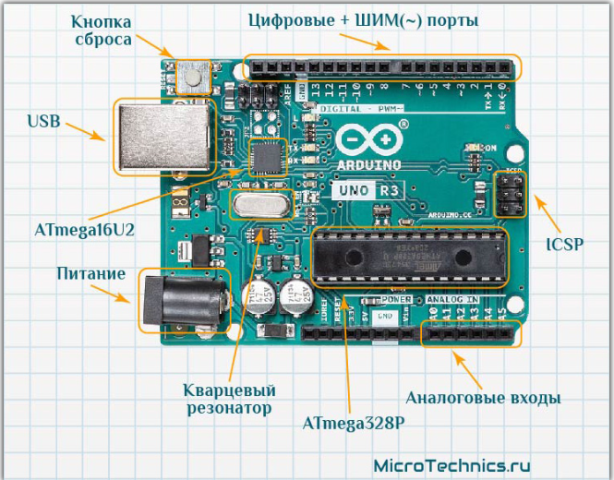
Рисунок 1 – Схема Arduino Uno

  - Raspberry Pi 4B
Raspberry Pi – полноценный мини-компьютер для малых поделок и экспериментов (рисунок 2). Контроллер умеет следующее:
- изображение на дисплей,
- работать с USB-устройствами и Bluetooth,
- снимать фото и видео на камеру,
- воспроизводить звуки через динамики и выходить в интернет.
Главное преимущество Raspberry Pi – 40 контактов ввода/вывода общего назначения (GPIO). К ним возможно подключать периферию для взаимодействия с внешним миром: исполнительные устройства, любые сенсоры и всё, что работает от электричества.
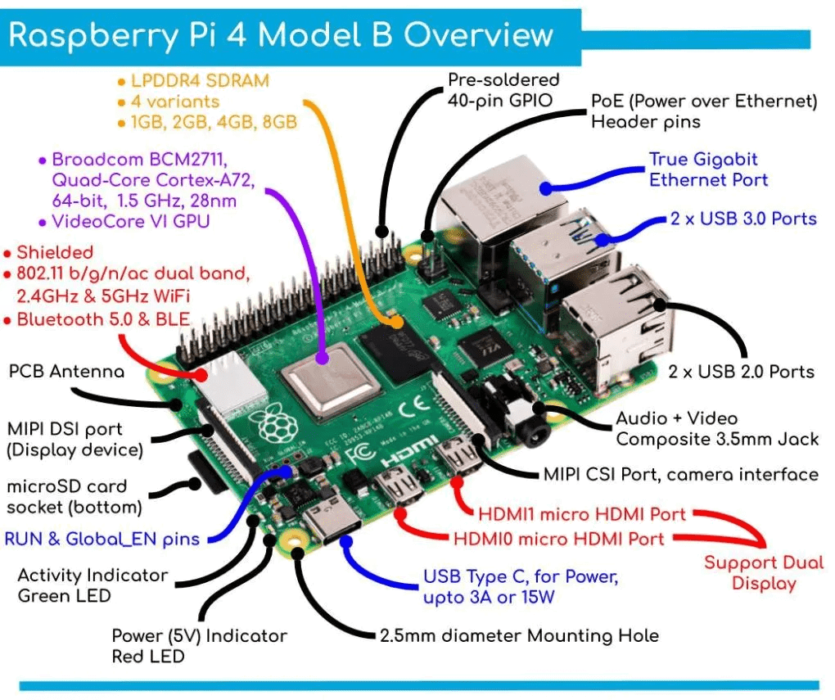
Рисунок 2 – Схема Raspberry Pi 4 B+

  - Omegabot
Omegabot – это образовательная платформа для изучения робототехники и программирования на базе Arduino и Raspberry Pi (рисунок 3). Конструктор позволяет собирать и программировать роботов с разным уровнем сложности: от простых машинок на колёсах до автономных устройств с компьютерным зрением и ИИ.
Главные преимущества Omegabot: модульная система датчиков и исполнительных механизмов, включая ультразвуковые сенсоры, сервоприводы, Bluetooth-модули и камеры. Платформа также поддерживает несколько языков программирования: C++, Python, блок-схемы.
Данная платформа находит применение как у новичков, так и у продвинутых инженеров.
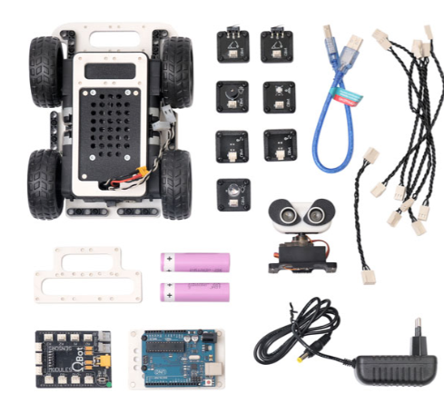
Рисунок 3 – Комплект Omegabot

- Подготовительные работы
  - Выбор камеры
Перед началом работы надо определиться будет ли в качестве видеокамеры использоваться комплектная CSI-камера на штативе Omegabot (рисунок 4) или отдельная веб-камера USB (рисунок 5).
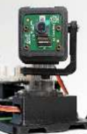
Рисунок 4 – Комплектная CSI-камера Raspberry на штативе Omegabot

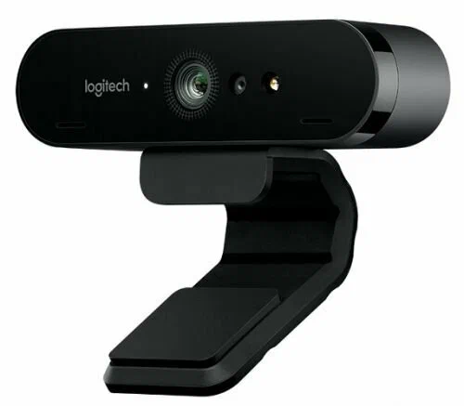
Рисунок 5 – Веб-камера USB

    - Raspberry CSI-камера
У комплектной камеры есть свои преимущества – прямое подключение к процессору через шлейф на плате (рисунок 6), что даёт меньшую задержку, а также управляемый сервомоторами штатив.
Однако из-за использования в проекте OpenCV стандартная библиотека libcamera (библиотека для данной камеры) может быть сложно настроить камеру для оптимального распознавания.

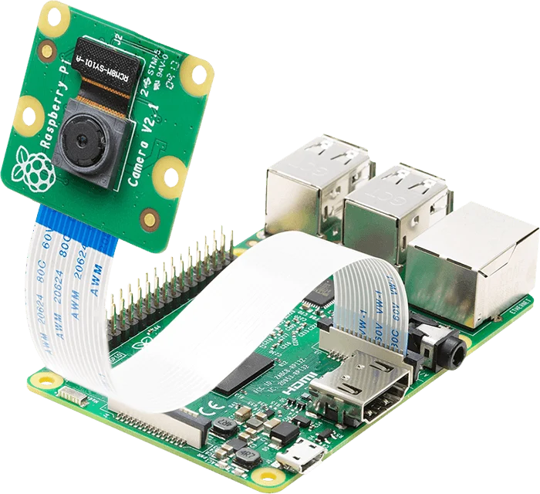
Рисунок 6 – Подключение камеры через шлейф

    - Веб-камера USB
Данная камера имеет ряд преимуществ, главные из которых это поддержка со стороны стандартных драйверов без каких-либо проблем (в отличие от Rasberry Pi камеры), а также более высокое разрешение и качество картинки, что будет важно в дальнейшем для обработки с помощью методов Computer Vision.

  - Блок-схема проекта
Для более полного понимания взаимодействия компонентов в нашем проекте составим блок-схему (рисунок 7).
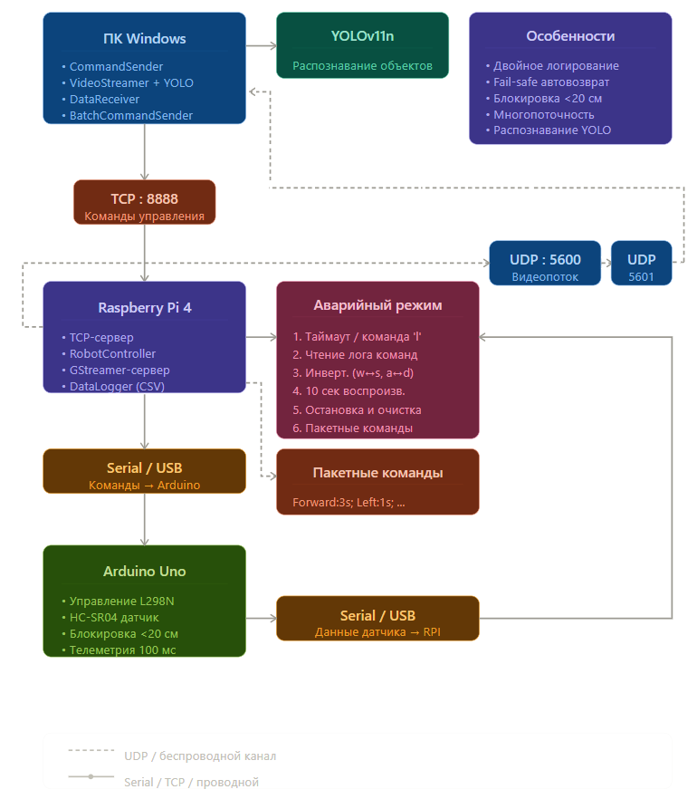
Рисунок 7 – Блок-схема проекта
Архитектура системы
Разработанная система построена на основе трёхуровневой архитектуры и включает три вычислительных узла: персональный компьютер под управлением ОС Windows, одноплатный компьютер Raspberry Pi 4 и микроконтроллер Arduino Uno.
Персональный компьютер выполняет роль пульта оператора и центра обработки данных. На нём запущено клиентское приложение, разработанное с использованием фреймворка Qt5 на языке C++. Приложение обеспечивает управление движением робота посредством клавиш W/A/S/D, отображение видеопотока в реальном времени с использованием библиотеки GStreamer, нейросетевое обнаружение объектов (YOLOv8n через OpenCV DNN), распознавание текста на жёлтых маркерах (Tesseract OCR), режим автовозврата при потере связи (Lost mode) и отправку пакетных команд.
Raspberry Pi 4 является промежуточным шлюзом между оператором и исполнительными механизмами. На нём функционирует многопоточный TCP-сервер (порт 8888), принимающий команды с ПК и транслирующий их на Arduino через последовательный порт (/dev/ttyACM0, скорость 9600 бод). Raspberry Pi захватывает видео с USB-камеры Logitech BRIO и передаёт его на ПК в формате MJPEG через UDP (порт 8600) посредством GStreamer. При потере связи с оператором более чем на 2 секунды сервер активирует аварийный алгоритм — воспроизведение истории команд в обратном порядке в течение 10 секунд.
Arduino Uno осуществляет низкоуровневое управление исполнительными устройствами: обрабатывает команды движения (вперёд, назад, влево, вправо), управляет электромоторами через драйвер L298N, считывает данные ультразвукового датчика расстояния HC-SR04 и выполняет автоматическую остановку при обнаружении препятствия ближе 20 см. Телеметрия расстояния отправляется на Raspberry Pi каждые 100 мс, откуда ретранслируется на ПК по UDP (порт 5601).
Взаимодействие компонентов осуществляется по следующим протоколам связи: TCP порт 8888 — передача команд управления (ПК → Raspberry Pi); UDP порт 8600 — трансляция видеопотока (Raspberry Pi → ПК); UDP порт 5601 — передача телеметрии датчиков (Raspberry Pi → ПК); UART/Serial — обмен командами и телеметрией (Raspberry Pi ↔ Arduino).
- Ход работы
Выполнение проекта будет состоять из нескольких этапов:
  - разработка прошивки микроконтроллера Arduino,
  - создание серверной части на Raspberry Pi,
  - разработка клиентского приложения на ПК с интеграцией нейросетевого распознавания объектов, а также сборка корпуса робота.
  - Разработка прошивки Arduino
Основная задача: обеспечить надёжное низкоуровневое управление.
Реализованы базовые команды движения: вперёд, назад, танковые повороты на лево и право.
Также произведена интеграция ультразвукового датчика HC-SR04 для обеспечения безопасности робота – избежать столкновения с препятствием. При достижении порога, робот автоматически намертво останавливается, и даже при даже при подаче команды движения оператором, робот не двигается.
Также реализована регулярная отправка телеметрии на Raspberry Pi каждые 100 миллисекунд, что позволяет отслеживать состояние робота на верхних уровнях системы.
  - Создание серверной части на Raspberry Pi
Raspberry Pi отвечает и за отправку команд на Arduino, и за общение с клиентом в виде пульта оператора (Windows OS). Hазработан многопоточный TCP-сервер на порту 8888 для приёма команд с ПК. Все поступающие команды не только передаются на Arduino через Serial-порт, но и буферизируются с учётом времени их выполнения – это основа для аварийного алгоритма. Реализована поддержка пакетных команд.
Отдельный модуль с использованием GStreamer обеспечивает захват видео с камеры, его локальную запись на SD-карту и одновременную трансляцию на ПК по UDP на порт 8600.
3.3 Разработка клиентского ПО на ПК

Написан GUI для дистанционного управления мобильным роботом, включающий не только элементы управления, но и прием и отображение видеопотока в реальном времени, а также показ телеметрии. Сделано приложение с использованием библиотеки Qt.
Для визуального контроля окружающей обстановки программа принимает видеопоток по протоколу UDP, выполняет его декодирование с использованием фреймворка GStreamer и отображает изображение в графическом интерфейсе. Параллельно предусмотрена обработка кадров средствами OpenCV с применением нейросетевой модели YOLOv11n, что позволяет обнаруживать объекты на изображении и выводить результаты распознавания пользователю.
По отдельному tcp каналу приходит телеметрия от робота. Сюда входят: данные о расстоянии до препятствия, контроль соединения с роботом. Предусмотрено логирование всей приходящей телеметрии в отдельный файл, что дает возможность расследовать аварийные ситуации.

- Испытания и их результаты
  - Функциональное тестирование компонентов
Перед комплексными испытаниями проведено поэтапное тестирование каждого модуля системы:
Управление двигателями:
- Проверены все режимы движения: вперёд, назад, повороты на месте и в движении
- Движение стабильное, без рывков, отклик на команды мгновенный
Работа датчиков:
- Ультразвуковой датчик HC-SR04 тестировался на различных дистанциях от 5 см до 2 м
- Система безопасности корректно блокирует движение вперёд при приближении к препятствию менее 20 см
Сетевое взаимодействие:
- TCP-соединение между ПК и Raspberry Pi устанавливается за 2-3 секунды
- Команды передаются без потерь даже при нестабильном Wi-Fi
- UDP-видеопоток дает плавную картинку.

  - Испытания в условиях лабиринта
Робот протестирован в искусственном лабиринте размером 2×3 метра:
Управляемость:
- Робот правильно отвечает на все команды оператора
- Качество сигнала позволяет успешно выполнять все задачи
- Задержка при отправки команды на робота и ее исполнение – очень малы, и не заметны для оператора.

Работа видеосистемы:
- Видеопоток логируется как на стороне сервера, так и на стороне клиента
- Качество изображения (640×480) достаточно для распознавания деталей лабиринта

  - Тестирование аварийных режимов
Автоматический режим (по таймауту):
- При разрыве Wi-Fi-соединения система фиксирует потерю связи через 2 секунды, после чего робот делает движение назад и пытается восстановить связь с оператором.
- После ожидает восстановления связи.
  - Тестирование клиентского интерфейса и распознавания объектов
Клиентское приложение протестировано в рабочих условиях (рисунок 9).
Графический интерфейс:
- Приложение корректно отображает видеопоток, на котором одновременно отображается поток с камеры, а также распознаваемые объекты с помощью YOLO.
- Панель пакетных команд позволяет вводить и отправлять последовательности манёвров.
- Оператор всегда видит: есть ли связь с роботом.
- Системный лог фиксирует все события: подключение, команды, данные телеметрии
Распознавание объектов (YOLOv11n):
- Модель успешно обнаруживает объекты в реальном времени
- Время обработки одного кадра составило 133 мс, расчётный FPS детекции — 7.5
- Результаты детекции отображаются в виде ограничивающих рамок с подписями классов объектов
- Детекция работает параллельно с основным видеопотоком, не влияя на управление роботом

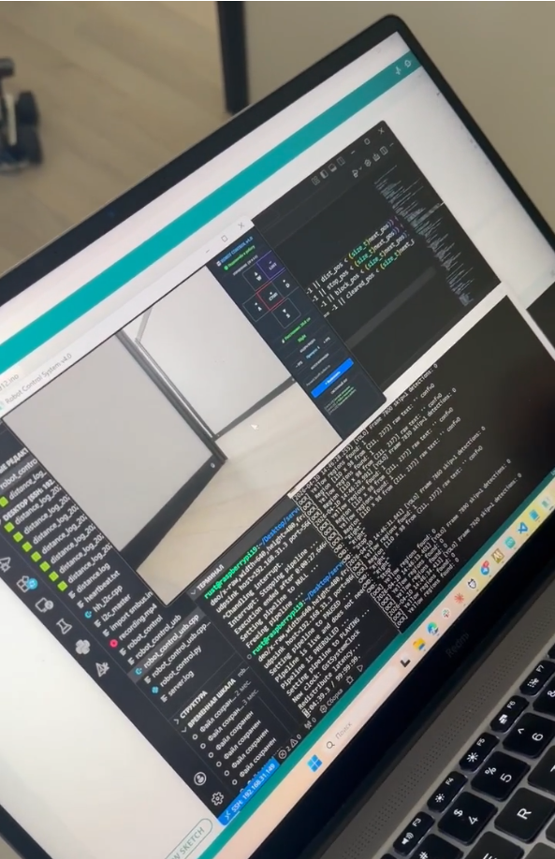
Рисунок 9 – Испытания

- Описание программного кода с комментариями

Общая блок-схема программного обеспечения для упрощения ориентирования в файлах представлена на рисунке 10.

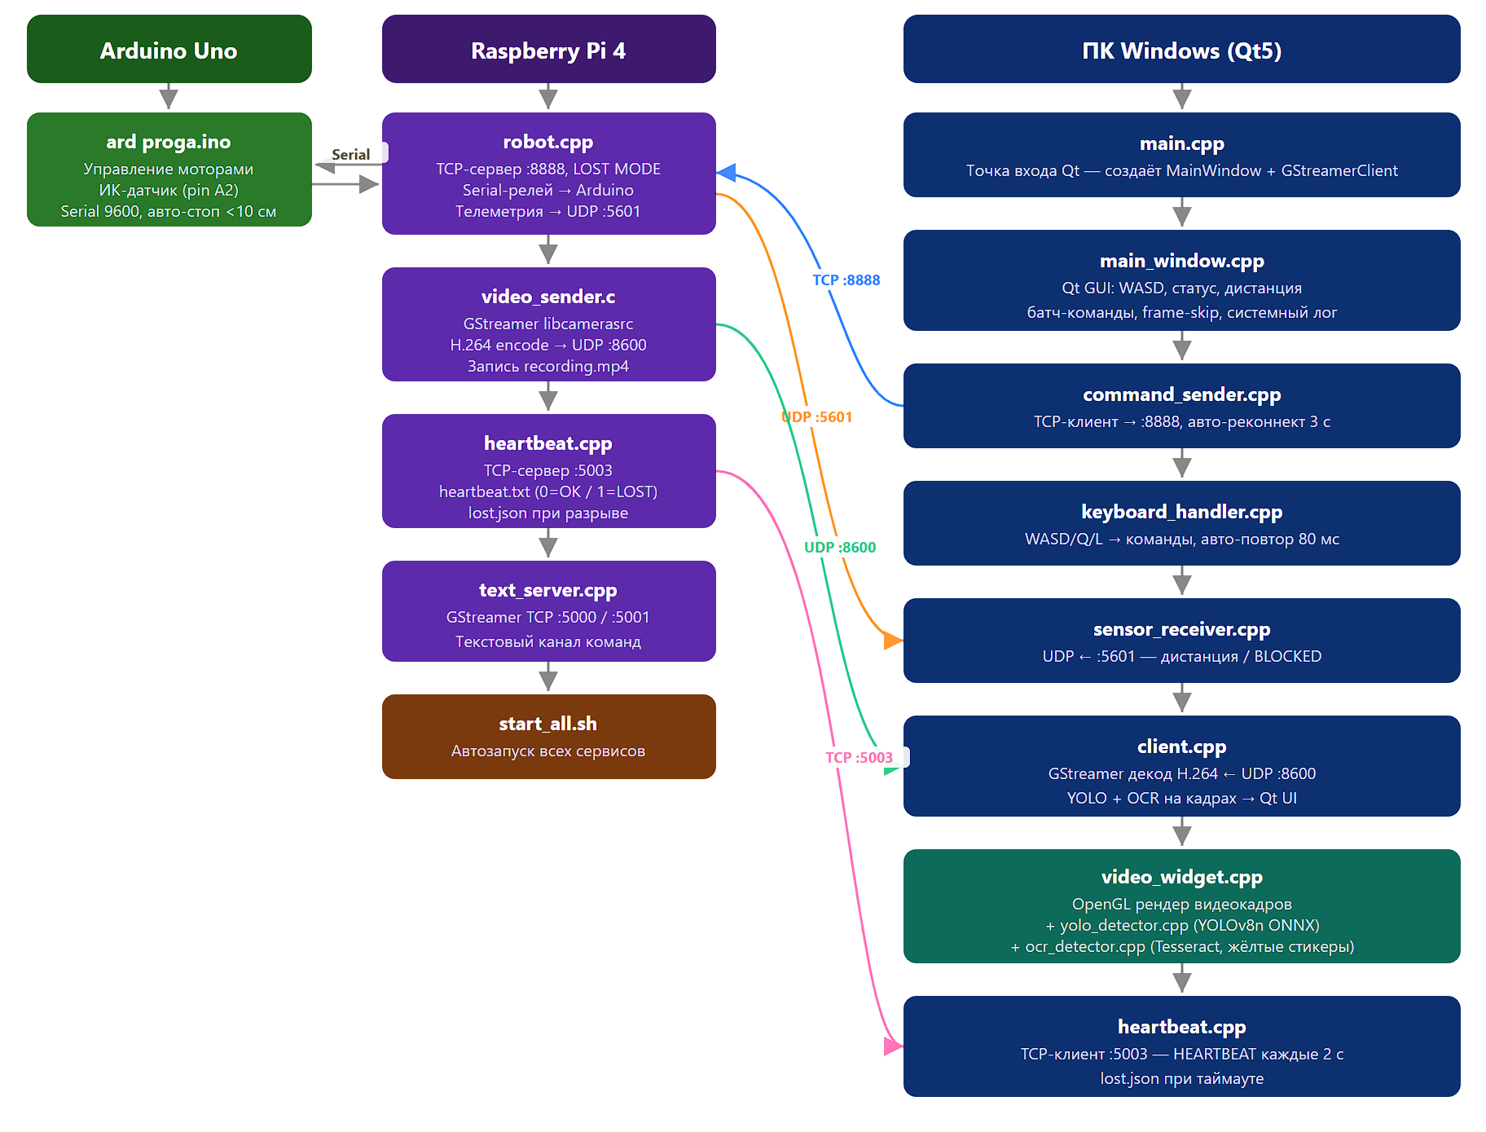
Рисунок 10 – Блок-схема программного обеспечения

Серверная часть (Raspberry Pi)
Серверная часть написана на C/C++ и использует GStreamer. Управление демонами осуществляется скриптом start_all.sh, который запускает четыре основных процесса: heartbeat, robot, text_server, video_sender.
CMakeLists.txt (сервер)
Назначение: Файл конфигурации сборки серверных исполняемых модулей с помощью CMake.
Структура: Содержит инструкции для поиска зависимостей (GStreamer через pkg-config), определения целей сборки (heartbeat, robot, text_server, video_sender) и линковки с необходимыми библиотеками.
- Устанавливает стандарт C++17.
- Использует find_package(PkgConfig REQUIRED) и pkg_check_modules для получения флагов компиляции и линковки GStreamer.
- Для Windows-сборки предусмотрена линковка с ws2_32 и pthread.
- Для Linux-сборки линкуется pthread.
heartbeat.cpp (серверная версия)
Назначение: Мониторинг состояния канала связи с клиентом. Позволяет детектировать разрыв соединения и информировать об этом другие модули через файловую систему.
Структура: Реализован в одном файле (без отдельного заголовка). Содержит точку входа main() и функции обратного вызова для потоков.
- TCP-сервер: ожидает подключения на порту 5003.
- Мониторинг: каждые 2 секунды отправляет клиенту сообщение HEARTBEAT:<timestamp> и ожидает ответа. Если в течение 6 секунд (CONNECTION_TIMEOUT) ответ не получен трижды, соединение считается потерянным.
- Индикация состояния: записывает в файл heartbeat.txt значение 0 (связь активна) или 1 (потеря связи). Запись производится только после того, как связь была установлена хотя бы раз (флаг connection_was_established), что предотвращает ложные срабатывания при старте системы.
- Логирование потери связи: При разрыве соединения создаётся JSON-файл lost.json с меткой времени и кодом ошибки.
- Поток безопасности: использует отдельные потоки для сервера (heartbeat_server) и монитора (heartbeat_monitor). Для неблокирующего ввода-вывода сокеты переводятся в неблокирующий режим.
- Кроссплатформенность: Макросы условной компиляции (#ifdef _WIN32) обеспечивают работу как на Windows, так и на Linux.
robot.cpp (основной контроллер робота)
Назначение: Центральный модуль, отвечающий за приём TCP-команд от клиента, их трансляцию на Arduino через UART, сбор телеметрии и реализацию алгоритмов безопасности (аварийный возврат).
Структура: Реализован в одном файле. Содержит вспомогательные функции для работы с последовательным портом, UDP, парсинга пакетных команд и основной цикл обработки.
- Последовательная коммуникация: открывает UART-соединение с Arduino (по умолчанию /dev/ttyACM0) на скорости 9600 бод. В отдельном потоке logDistanceThread читает строки, начинающиеся с DIST: SAFETY STOP: BLOCKED: и OBSTACLE CLEARED. Данные парсятся, записываются в CSV-лог и ретранслируются по UDP на клиентский ПК (порт 5601).
- TCP-сервер: ожидает подключения на порту 8888. При подключении клиента создаётся неблокирующий сокет.
- Обработка команд:
Одиночные: Символы W, A, S, D, X, L, Q. Для предотвращения "залипания" клавиш реализован таймаут бездействия (INACTIVITY_MS = 500 мс), после которого автоматически отправляется команда остановки (X). Команды движения повторяются каждые SEND_INTERVAL_MS = 50 мс для обеспечения надёжного приёма на Arduino.
Пакетные (Batch): Команды формата Forward:2s;Left:1s разбираются функцией parseBatch. Для каждой команды в отдельном потоке выполняется цикл отправки с удержанием в течение заданного времени.
- Lost Mode (режим аварийного возврата): Активируется командой L или автоматически при потере TCP-соединения. Алгоритм использует очередь cmdHistory, в которой хранятся выполненные команды и их длительность. При активации очередь обходится в обратном порядке, и для каждой команды отправляется инвертированное направление (W↔S, A↔D) на время, равное оригинальному. Общее время возврата ограничено LOST_MAX_SEC = 10 секундами. После завершения очередь очищается.
- Логирование: ведётся CSV-лог distance_log_YYYYMMDD_HHMMSS.csv для данных с датчика расстояния.
text_server.cpp (текстовый сервер)
Назначение: обеспечивает асинхронный обмен текстовыми сообщениями между сервером и клиентом поверх TCP с использованием элементов GStreamer tcpserversink и tcpserversrc.
Структура: Класс TextServer, реализованный в одном файле. Использует GStreamer для создания двух пайплайнов: на отправку и на приём.
Ключевые компоненты и алгоритмы:
- Send Pipeline (порт 5000): appsrc → tcpserversink. Принимает данные из приложения через appsrc и отправляет подключённому клиенту.
- Receive Pipeline (порт 5001): tcpserversrc → appsink. Принимает данные от клиента и передаёт их в приложение через callback on_new_sample.
- Преобразование команд: При получении текстовой команды от клиента (например, "Forward") она преобразуется в однобуквенный код (W, S, A, D, X, Q) и атомарно записывается в файл command.txt (через временный файл). Это реализует простой механизм межпроцессного взаимодействия (IPC).
- Логирование: ведёт подробный лог server.log с отметками времени, фиксируя подключения, отключения и ошибки.
- Мониторинг состояния клиента: Отслеживает события GstTCPServerSinkClientAccepted и GstTCPServerSrcClientAccepted для детектирования подключений.
video_sender.c (GStreamer)
Назначение: Захват видеопотока с камеры, кодирование в H.264, упаковка в RTP и передача по UDP клиенту с одновременной записью в файл.
Структура: Реализован на языке C. Содержит функцию tutorial_main, создающую и управляющую GStreamer пайплайном.
- Источник видео: libcamerasrc (на Raspberry Pi) или ksvideosrc (на Windows).
- Пайплайн с разветвлением: Видеопоток после конвертации и масштабирования (videoscale, videoconvert, capsfilter) разделяется элементом tee на две ветви:
  - Стриминг: Кодирование x264enc_stream (битрейт 1500, zerolatency), упаковка rtph264pay и отправка udpsink на IP клиента.
  - Запись: Кодирование x264enc_record (битрейт 2500), мультиплексирование mp4mux и сохранение в filesink (recording.mp4).
- Обработка сигналов: При получении SIGINT отправляется EOS (End-Of-Stream) для корректного завершения записи.
- Обработка сообщений шины: Функция bus_msg_handler обрабатывает ошибки, предупреждения и завершение потока.
start_all.sh (скрипт управления серверными демонами)
Назначение: Запуск, мониторинг и корректное завершение всех серверных процессов (heartbeat, robot, text_server, video_sender).
Структура: Bash-скрипт.
- Запуск: проверяет наличие исполняемых файлов в каталоге build, запускает их в фоновом режиме, перенаправляя вывод в лог-файлы в каталоге logs. PID процессов сохраняются в файлы .pid.
- Мониторинг: В бесконечном цикле проверяет состояние запущенных процессов. При обнаружении завершившегося процесса выводит предупреждение.
- Остановка: При получении сигналов SIGINT, SIGTERM, SIGHUP или EXIT вызывает функцию cleanup(), которая последовательно отправляет SIGTERM, ждёт 3 секунды, и при необходимости отправляет SIGKILL всем дочерним процессам. PID-файлы удаляются.
Клиентская часть (ПК оператора)
Клиентская часть построена на фреймворке Qt 5 и использует GStreamer для приёма видео, OpenCV для детекции объектов и Tesseract для OCR. Запуск осуществляется скриптом start.sh.
CMakeLists.txt (клиент)
Назначение: Файл конфигурации сборки клиентского приложения.
Структура: Содержит инструкции для поиска зависимостей (Qt5, GStreamer, OpenCV, Tesseract), определения цели client и heartbeat, а также линковки с библиотеками.
- Устанавливает стандарт C++17.
- Включает автоматическую обработку Qt MOC (CMAKE_AUTOMOC).
- Использует pkg-config для GStreamer и Tesseract.
- Находит OpenCV через find_package(OpenCV REQUIRED).
- Создаёт исполняемый файл client из множества исходных файлов.
heartbeat.cpp (клиентская версия)
Назначение: Зеркальный по отношению к серверному модуль мониторинга связи.
Структура: Реализован в одном файле.
- TCP-клиент: Активно подключается к серверу (IP 192.168.31.149, порт 5003).
- Мониторинг: Каждые 2 секунды отправляет и принимает heartbeat-сообщения. При потере связи записывает lost.json с ролью "client".
- Кроссплатформенность: Аналогично серверной версии.
main.cpp (точка входа Qt-приложения)
Назначение: Инициализация Qt-приложения, создание главного окна и запуск потока GStreamer.
Структура: Один файл с функцией main().
- Создаёт экземпляр QApplication.
- Создаёт главное окно MainWindow.
- Создаёт объект GStreamerClient и перемещает его в отдельный QThread для асинхронной работы с видеопотоком.
- Запускает поток и передаёт управление циклу обработки событий Qt (app.exec()).
client.cpp / client.h (GStreamer клиент видео)
Назначение: Модуль, отвечающий за приём, декодирование и отображение RTP-видеопотока от робота.
Структура: Класс GStreamerClient, унаследованный от QObject. Включает заголовочный файл и файл реализации.
- GStreamer пайплайн: udpsrc port=8600 → rtpjitterbuffer → rtph264depay → h264parse → avdec_h264 → videoconvert → appsink.
- Интеграция с Qt: При получении нового кадра в appsink, вызывается callback, который преобразует буфер в QImage и испускает Qt-сигнал newFrame(QImage).
- Управление потоком: Работает в отдельном потоке, что предотвращает блокировку GUI.
- Обработка ошибок: Сигнализирует об ошибках GStreamer через сигнал error(QString).
video_widget.cpp / video_widget.h
Назначение: Виджет для отображения видеокадров. Поддерживает наложение дополнительной информации (например, результатов детекции) и сохранение скриншотов.
Структура: Класс VideoWidget, унаследованный от QWidget. Переопределяет paintEvent для отрисовки кадра.
- Отображение: Принимает QImage через слот setFrame и вызывает update() для перерисовки.
- Наложение: Может хранить список bounding boxes для отрисовки поверх кадра.
- Скриншоты: Реализована возможность сохранения текущего кадра в файл.
main_window.cpp / main_window.h
Назначение: Главное окно приложения, объединяющее все функциональные компоненты в единый графический интерфейс.
Структура: Класс MainWindow, унаследованный от QMainWindow. Включает заголовочный файл и файл реализации.
- Инициализация модулей: В конструкторе создаются объекты CommandSender, VideoStreamer (через GStreamerClient), SensorReceiver, YOLODetector, OCRDetector и виджеты.
- Создание интерфейса: Метод setupUI() программно создаёт все элементы интерфейса: панели статуса, управления, видео, телеметрии и логов.
- Связывание сигналов и слотов: Метод setupConnections() настраивает взаимодействие между модулями:
  - Подключение/отключение от робота.
  - Запуск/остановка видеопотока.
  - Отображение телеметрии (расстояние) с цветовой индикацией.
  - Отображение результатов детекции YOLO и статистики (FPS, количество объектов).
  - Логирование всех событий в текстовый виджет.
- Обработка клавиатуры: Переопределённые методы keyPressEvent и keyReleaseEvent транслируют нажатия WASD в вызовы методов CommandSender. Реализована защита от автоповтора и автоматическая остановка при потере фокуса.
- Пакетные команды: Метод sendBatchCommand принимает строку формата "Forward:2s; Left:1s" и отправляет её через CommandSender.
command_sender.cpp / command_sender.h
Назначение: Модуль для отправки одиночных и пакетных управляющих команд роботу по протоколу TCP.
Структура: Класс CommandSender, унаследованный от QObject. Использует QTcpSocket для сетевого взаимодействия.
- Управление соединением: Методы connectToRobot() и disconnectFromRobot().
- Отправка команд: Слоты sendCommand(char) и sendBatchCommands(QString).
- Ограничение частоты: Для предотвращения перегрузки сети и робота реализована задержка между отправками.
- Сигналы: connected(), disconnected(), error(QString), commandSent(QString).
keyboard_handler.cpp / keyboard_handler.h
Назначение: Вспомогательный модуль для глобального перехвата клавиатурных событий, даже когда главное окно не в фокусе (опционально).
Структура: Класс KeyboardHandler, унаследованный от QObject. Использует QAbstractNativeEventFilter для перехвата системных событий (на Windows) или специфичные для платформы механизмы.
- Перехват нажатий: Отслеживает нажатия и отпускания клавиш W, A, S, D, пробела и L.
- Генерация сигналов: При нажатии испускает сигнал keyPressed(Qt::Key), при отпускании — keyReleased(Qt::Key).
- Интеграция с MainWindow: Сигналы подключаются к слотам CommandSender.
yolo_detector.cpp / yolo_detector.h
Назначение: Модуль детекции объектов на видеокадрах с использованием нейросетевой модели YOLOv8 в формате ONNX.
Структура: Класс YOLODetector, унаследованный от QObject. Содержит структуру Detection для хранения результатов.
- Загрузка модели: Метод loadModel(const QString &modelPath, const QString &classesPath) загружает ONNX-модель через OpenCV DNN и файл с именами классов.
- Инференс: Метод detect(const QImage &image) преобразует QImage в cv::Mat, выполняет предобработку (blob), прямой проход сети и постобработку.
- Постобработка: Применяет порог уверенности (confidenceThreshold) и Non-Maximum Suppression (nmsThreshold) для фильтрации дубликатов.
- Сигналы: detectionCompleted(QVector<Detection>, QImage processedImage, double processingTimeMs).
sensor_receiver.cpp / sensor_receiver.h
Назначение: Модуль для приёма телеметрических данных от робота по протоколу UDP.
Структура: Класс SensorReceiver, унаследованный от QObject. Использует QUdpSocket.
- Запуск приёмника: Метод start(int port) привязывает сокет к указанному порту (по умолчанию 5601).
- Обработка данных: В слоте readPendingDatagrams читает входящие датаграммы. Парсит строки формата DISTANCE:XX.XXcm или DISTANCE:XX.XXcm BLOCKED.
- Сигналы: distanceUpdated(double distance, bool blocked).
ocr_detector.cpp / ocr_detector.h
Назначение: Модуль оптического распознавания текста (OCR) с использованием библиотеки Tesseract.
Структура: Класс OCRDetector, унаследованный от QObject.
Ключевые компоненты и алгоритмы:
- Инициализация Tesseract: При создании объекта настраивается язык (eng), путь к tessdata и другие параметры.
- Распознавание: Метод recognize(const QImage &image) выполняет распознавание текста на изображении.
- Сигналы: textRecognized(QString text, QRect boundingBox).
text_client.cpp (текстовый клиент)
Назначение: обеспечивает дуплексный обмен текстовыми сообщениями с сервером через GStreamer, зеркально серверному модулю.
Структура: Класс TextClient, реализованный в одном файле.
- Отправка команд (порт 5001): Читает команды из файла command.txt, отправляет их в appsrc → tcpclientsink.
- Приём сообщений (порт 5000): tcpclientsrc → appsink. Полученные сообщения логируются.
- Мониторинг файла: В отдельном потоке периодически проверяет наличие нового содержимого в command.txt и отправляет его серверу.
start.sh (скрипт запуска клиентских процессов)
Назначение: Запуск клиентского Qt-приложения и heartbeat-клиента в фоновом режиме с корректным завершением по Ctrl+C.
Структура: Bash-скрипт.
- Запуск: проверяет наличие исполняемых файлов в каталоге build. Запускает client.exe с аргументом пути к модели YOLO, затем остальные процессы.
- Остановка: При получении SIGINT вызывает функцию cleanup(), которая отправляет SIGTERM и SIGKILL всем дочерним процессам.
Вспомогательные файлы и скрипты
rm.bash
Назначение: Утилита для очистки каталога сборки и полной пересборки проекта.
Структура: Bash-скрипт.
- Переходит на уровень выше (cd ..), удаляет каталог build, создаёт его заново, переходит в него и запускает cmake

- Заключение
В ходе выполнения курсового проекта была успешно разработана и реализована комплексная система дистанционного управления мобильным роботом для навигации в условиях лабиринта. За основу была взята трёхуровневая архитектура, где каждый компонент – ПК Windows, Raspberry Pi 4 и Arduino – выполнял строго определённую роль, что обеспечило модульность, отказоустойчивость и лёгкость отладки. Аппаратная платформа, собранная на базе шасси OmegaBot с элементами крепления из LEGO, показала свою практичность, надёжность и удобство для быстрой модификации.
Ключевым достижением проекта стала реализация интеллектуальной системы безопасности с алгоритмом аварийного возврата. Разработанный механизм не просто фиксирует потерю связи с управляющей станцией, но и предпринимает осмысленные действия для минимизации последствий – робот в течение 10 секунд автоматически воспроизводит обратный маршрут, что значительно повышает его автономность и снижает риск потери или повреждения в нештатной ситуации. Это, в сочетании с аппаратной блокировкой движения при обнаружении препятствия ближе 20 см, создаёт многоуровневую систему защиты.
Программная часть проекта продемонстрировала эффективное взаимодействие различных технологий: управление по TCP, потоковое видео через GStreamer, низкоуровневая коммуникация по UART. Дополнительно реализована поддержка пакетных команд движения с заданной длительностью, что позволяет оператору задавать сценарии перемещения без непрерывного ручного управления. Особенно стоит отметить интеграцию нейросетевой модели YOLOv11n в клиентское приложение: система успешно обнаруживает объекты в реальном времени на основе видеопотока с камеры робота, существенно облегчая работу оператора при навигации. Реализация двойного логирования обеспечивает сохранность данных даже в случае частичного отказа системы. Все компоненты работают в многопоточном режиме, что гарантирует отсутствие блокировок и плавную работу интерфейса оператора.
Испытания подтвердили полное соответствие системы поставленным задачам. Робот уверенно управляется в условиях лабиринта, видеотрансляция идёт с приемлемой задержкой менее 100 мс, детекция объектов выполняется со временем обработки кадра 133 мс, а аварийный режим стабильно срабатывает как при обрыве связи, так и по команде оператора. Проект не только достиг всех технических целей, но и создал хорошую базу для дальнейшего развития – систему можно расширять новыми датчиками, улучшенными моделями распознавания или алгоритмами автономной навигации, сохраняя уже отработанную и надёжную архитектуру.
- Список литературы
- https://ww1.microchip.com/downloads/en/DeviceDoc/Atmel-7810-Automotive-Microcontrollers-ATmega328P_Datasheet.pdf
- Кёниг, Э. Эффективное программирование на C++. 55 верных способов улучшить структуру и код ваших программ: практическое руководство / Э. Кёниг, Э. Му. — Москва: ДМК Пресс, 2021. — 320 с.
- Мейер, Б. Объектно-ориентированное конструирование программных систем: учебное пособие / Б. Мейер. — 2-е изд. — Москва: Русская Редакция, 2019. — 566 с.
- Монахов, А. Ю. Программирование микроконтроллеров на языке C++ с использованием Arduino: учебное пособие / А. Ю. Монахов. — Москва: БХВ-Петербург, 2022. — 416 с.
- Олифер, В. Г. Компьютерные сети. Принципы, технологии, протоколы: учебник для вузов / В. Г. Олифер, Н. А. Олифер. — 6-е изд. — Санкт-Петербург: Питер, 2021. — 992 с.
- Прата, С. Язык программирования C++. Лекции и упражнения: учебное пособие / С. Прата. — 6-е изд. — Москва: Вильямс, 2020. — 1248 с.
- Робот OmegaBot: техническая документация и руководство пользователя / ООО «Робототехника». — Москва, 2022. — 64 с.
- Arduino Uno Rev3 Technical Reference Manual [Электронный ресурс] / Arduino AG. — 2023. — Режим доступа: https://docs.arduino.cc/hardware/uno-rev3/. — Загл. с экрана.
- Boost C++ Libraries Documentation (Version 1.83) [Электронный ресурс] / Boost Community. — 2023. — Режим доступа: https://www.boost.org/doc/libs/. — Загл. с экрана.
- Fail-safe Mechanisms in Autonomous Robotics: Design Patterns [Электронный ресурс] / IEEE Robotics and Automation Letters. — 2023. — Режим доступа: https://ieeexplore.ieee.org/document/9876543/. — Загл. с экрана.
- GStreamer Application Development Manual (1.22.0) [Электронный ресурс] / GStreamer Team. — 2023. — Режим доступа: https://gstreamer.freedesktop.org/documentation/. — Загл. с экрана.
- Multi-threading in C++: A Complete Guide [Электронный ресурс] / C++ Reference. — 2023. — Режим доступа: https://en.cppreference.com/w/cpp/thread. — Загл. с экрана.
- Raspberry Pi 4 Model B Product Brief [Электронный ресурс] / Raspberry Pi Ltd. — 2023. — Режим доступа: https://www.raspberrypi.com/documentation/. — Загл. с экрана.
- Real-time Video Streaming with GStreamer and Raspberry Pi [Электронный ресурс] / PiCockpit Blog. — 2023. — Режим доступа: https://picockpit.com/raspberry-pi/real-time-video-streaming-with-gstreamer-and-raspberry-pi/. — Загл. с экрана.
- Robot Operating System (ROS 2) Documentation: Humble Hawksbill [Электронный ресурс] / Open Robotics. — 2023. — Режим доступа: https://docs.ros.org/. — Загл. с экрана.
- TCP/IP Socket Programming in C/C++ [Электронный ресурс] / GeeksforGeeks. — 2023. — Режим доступа: https://www.geeksforgeeks.org/socket-programming-cc/. — Загл. с экрана.

